ブレーキの正しいかけ方ってあるの？
たおれて大けがをしないように安全で、
確実なブレーキのかけ方をおぼえよう。
前と後のブレーキは、左右どちらのレバーを握ればよいのか確認しよう。
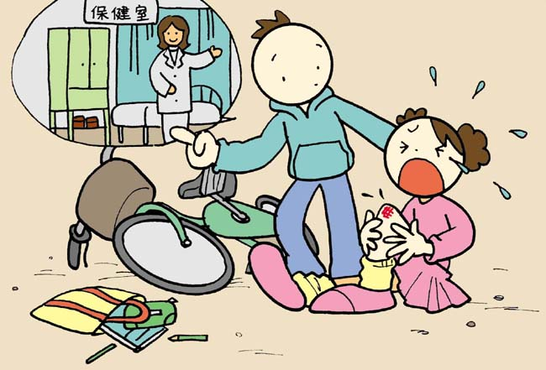
右のレバーを握ると
左のレバーを握ると
どんなときにブレーキが必要か、できるだけたくさん書き出してみよう。
2

1
クラス（ ） なまえ（ ）
ブレーキの上手な使い方
状況にあわせた上手なブレーキの使い方は、どんなものか考えてみよう！
正しいブレーキの使い方とはいったいどういうものか、みんなで
話し合ってみよう！
次のようなとき、どんなブレーキのかけ方がいいか考えてみよう！
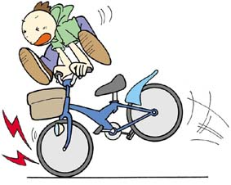

平地
カーブ
下り坂
雨の日
2

1

クラス（ ） なまえ（ ）
